(В тетрадь тесты переписывать не надо, записывать только ответы)

21.04.2020г. Тема: «Социальная структура общества».

- Повторение пройденного (записать в тетрадь).

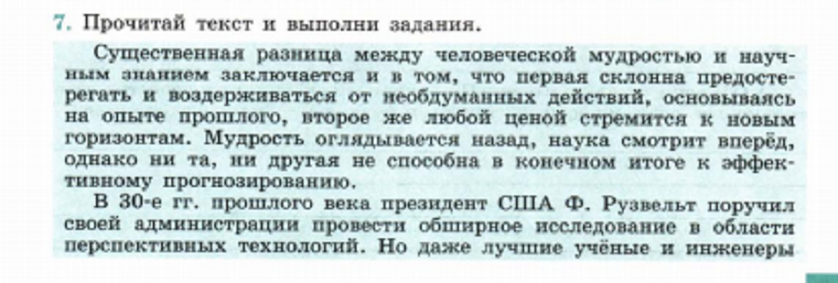
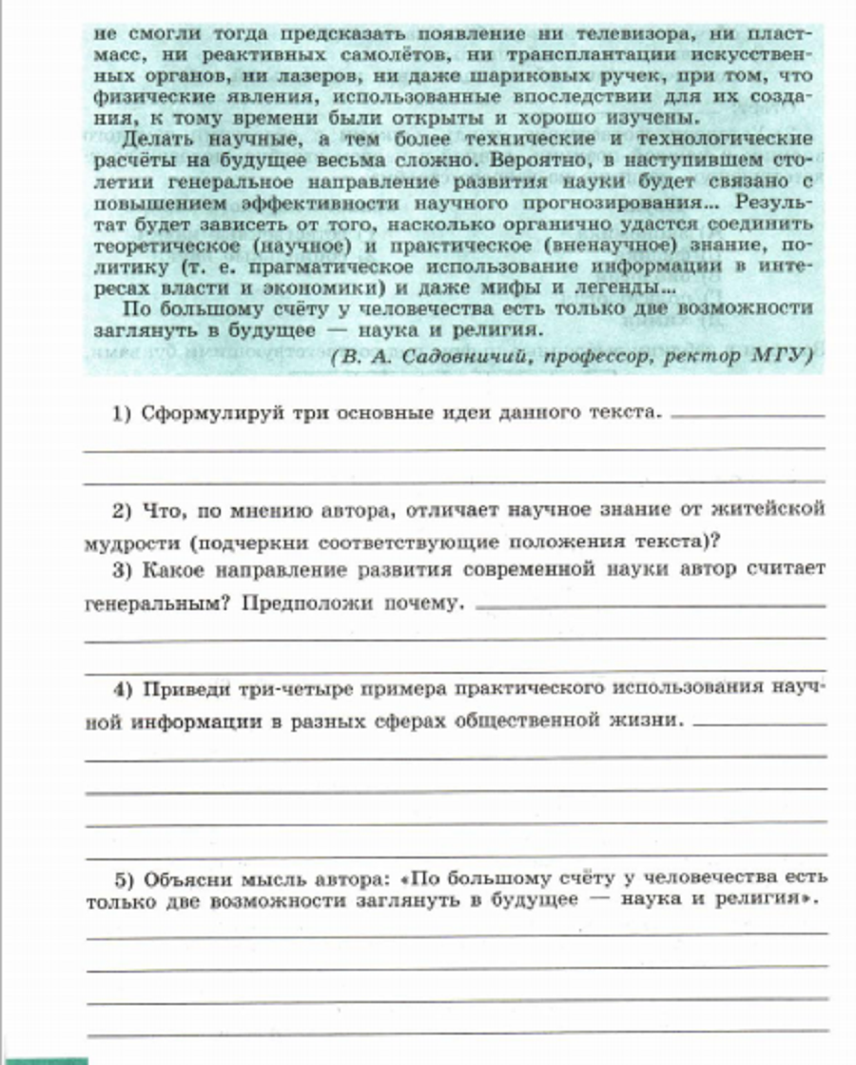
- Новая тема.
Прочитать § 13
Записать в тетради:
- Социальная структура общества (от лат.Structura– строение, расположение, порядок) – строение общества в целом, совокупность взаимосвязанных и взаимодействующих социальных групп. Эти группы имеют различное положение в обществе и имеют неравный доступ к социальным благам, таким, как деньги, власть, престиж .
- Социум в переводе с латинского языка – общество, т.е. социальный – это общественный, а понятие структура означает в переводе строение, расположение, порядок. Следовательно, в упрощённом варианте - социальная структура – это система построения общества.
- Социальная мобильность – способность отдельных людей или целых групп перемещаться внутри социальных слоёв либо вертикально, либо горизонтально.
- Горизонтальная мобильность - это переход из одного социального положения в другое, но расположенное на том же социальном уровне.
- Вертикальная мобильность -это переход из одного социального положения в другое со сменой уровня социальной стратификации.(Сержант стал старшим сержантом, майором )
- Восходящая вертикальная мобильность - перемещение вверх по стратификационной лестнице социальной системы, то есть, улучшение своего статуса (например, получение военным очередного звания, переход студента на старший курс или получение диплома об окончании ВУЗа)
- Нисходящая вертикальная мобильность – перемещение вниз по стратификационной лестнице социальной системы, то есть, ухудшение своего статуса (например, урезание заработной платы, влекущее за собой смену страты, отчисление из ВУЗа за неуспеваемость, что влечет значительное сужение возможностей дальнейшего социального роста).
- признаки социальной группы
1.
2.
3.
- виды конфликтов.
1.
2.
3.

3. Д/з § 13

